Titre : Oscillateurs, portraits de phase, et non-linéarités
Présentée par : Léa Chibani Rapport écrit par : Alfred Hammond
Correcteur : Erwan Allys Date : 20/05

Bibliographie de la leçon :
Titre | Auteurs | Éditeur | Année
Perez électronique chapitres oscillateurs et chapitre non-linéarités
Cours de Mathieu Rigault : la mécanique autrement qu’en force
BFR méca

Plan détaillé

Introduction :
Oscillateur : système physique qui oscille de façon périodique et que l’on trouve dans beaucoup de domaine de la physique. Ils sont utilisés notamment en métrologie.
Souvent, on les a étudiés dans des cours précédents dans un domaine où leur degré de liberté, qui décrit la dynamique de l’évolution de ce système, est linéaire.
Nous allons dans ce cours étudier les conséquences des non-linéarités sur l’évolution du système et utiliser le portrait de phase, outils puissants, pour analyser cela.

I)Du linéaire au non linéaire : le pendule simple
A] Mise en équation
B] Effets non-linéarités

II)Un exemple de système non linéaire : l’oscillateur auto-entretenu à pont de Wien
A] Présentation de l’oscillateur à pont de Wien
B] Mise en équation
C] Evolution dans un portrait de phase

Conclusion :
-Les conséquences de non-linéarités dans un système sont :
- La perte de l’isochronisme des oscillations
- Génération d’harmoniques.
-Le portrait de phase est un outil qui permet de visualiser toutes les évolutions d’un oscillateur. Le caractère non-linéaire d’une évolution peut se repérer directement dans celui-ci.

PORTRAIT DE PHASE : Questions

0) Qu’est-ce qu’un oscillateur ?
Oscillateur définition générale : système physique qui oscille de façon périodique → Oscillation du mouvement qui correspond à un transfert périodique de son énergie cinétique en énergie potentielle.
Ex : ressort : énergie cinétique → énergie potentielle élastique
Ex : pendule : énergie cinétique → énergie potentielle pesanteur

1) A quoi sert un portrait de phase ?
Le portrait de phase est un outil très riche car il permet de visualiser en un graphique toutes les évolutions possibles du système oscillateur que l’on étudie. On a pas besoin de l’équation différentielle pour savoir comportement de tel oscillateur avec telles conditions initiales : il suffit d’étudier la trajectoire de phase du système dans le portrait de phase.

2) Pourquoi est-ce un outil puissant ici ?
Ce qui est important dans notre étude est que l’oscillateur est à 1 degré de liberté (souvent, sans forces non-conservatives qui s’appliquent, donc l’énergie mécanique est conservée ie on DOIT utiliser le théorème de la puissance mécanique car simple d’utilisation du coup) → on obtient une intégrale première du mouvement.

3) Qu’est ce qu’un portrait de phase ?
-On appelle plan de phase le plan (x,v) (on l’appelle plan de phase parce qu’en physique statistique on a les plans de phase (x,p=mv)
-On appelle trajectoire de phase la rpz non plus de x(t) mais de v(x). Elle est décrite à partir d’un point M0(x0,v0) représentatif des conditions initiales de l’évolution considérée.
-L’ensemble des trajectoires de phases est représenté dans le portrait de phase d’un oscillateur.

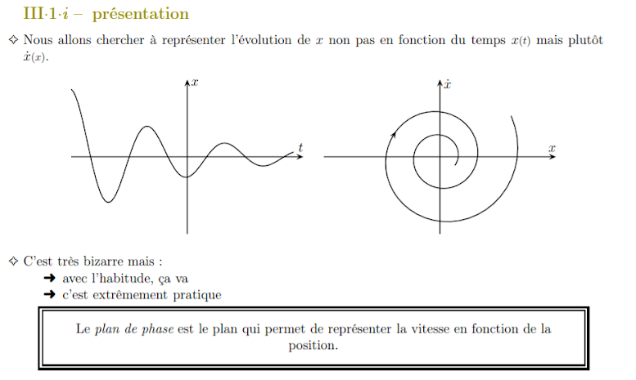

4) Quel est le sens de parcours des trajectoires sur le portrait de phase ? Peuvent-elles se croiser ?
Dans le plan de phase, en régime libre (ie sans terme de source dans l’équation différentielle) aucunes trajectoires ne se croisent. De plus, les trajectoires coupent perpendiculairement l’axe des abscisses pour une évolution libre du système !
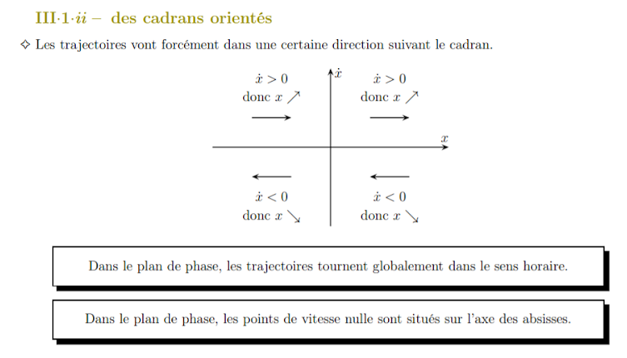

5) Où se situent les positions d’équilibre sur le portrait de phase ?
On sait qu’une position d’équilibre est telle que v(t)=0 → toutes les positions d’équilibre se situent sur l’axe des abscisses.

6) Comment savoir si les positions d’équilibre sont stables ou instables ?
- Pour les positions d’équilibre stables, le système évolue de façon sinusoïdale autour du point d’équilibre → les trajectoires de phase autour d’une position d’équilibre stable sont des ellipses pour un oscillateur à un degrés de liberté.
- Pour les positions instables, le point matériel a tendance à fuir les positions d’équilibre instables. Ainsi, dans le plan de phase aussi, les trajectoires de phases fuient les positions d’équilibre instable :

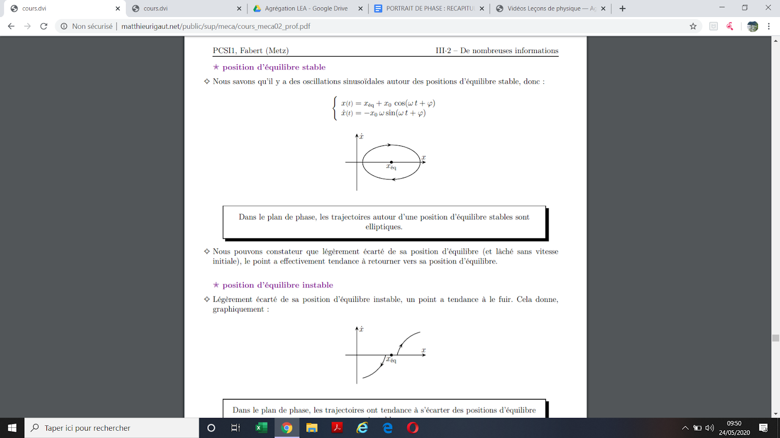

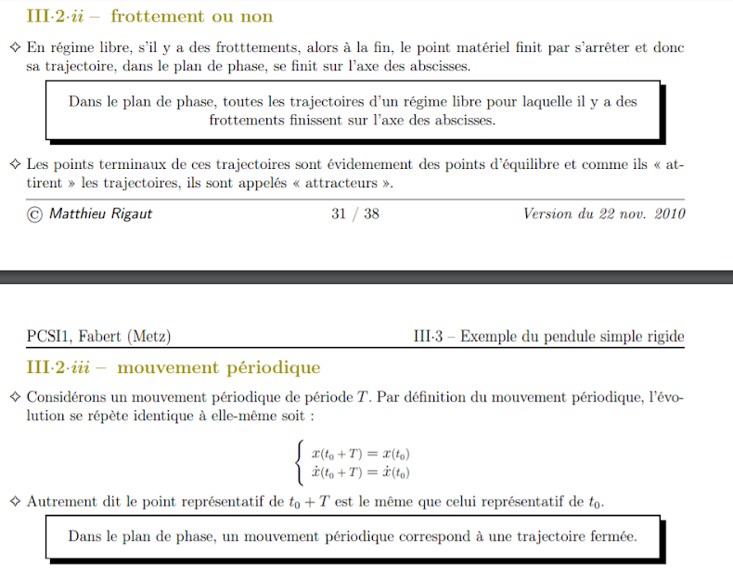

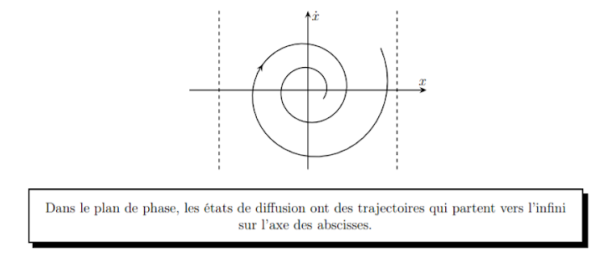

7) quelles sont les conséquences de non-linéarités sur les oscillations ?
- Perte de l’isochronisme des oscillations avec les non-linéarités : l’amplitude des oscillations intervient dans la formule donnant la pulsation propre.
- Création d’harmonique : l’oscillateur n’est plus monochromatique. Il y a création d’harmonique : l’oscillation est moins “pure”.

8)Quand on fait un DL la fonction est-elle exactement égale à son DL ?
Non, elle est à peu près égale (sauf si la fonction est un polynôme de l’ordre du DL)

9) Pourquoi il apparaît des harmoniques ?
Quand on fait un produit de cos(a)cos(b) il apparait cos(a+b) + cos(a-b) donc forcément, il y a des harmoniques w, 2w, 3w qui apparaissent si on a du Theta**3

10) Quelles sont les différences entre système forcé et système auto-entretenu ?
-système forcé : on apporte de l’énergie au système avec un terme source extérieur, Il peut y avoir résonnance.
- système auto-entretenu : l’extérieur apporte assez d’énergie au système pour qu’il puisse continuer ses oscillations à travers un composant actif non linéaire (exemple, AO, transistor, Diode à vide...) On a en fait la notion sous-jacente de rétroaction avec le terme auto-entretenu.

11) Quelles sont les caractéristiques d’un oscillateur linéaire sur son portrait de phase ?
En fait le caractère linéaire de l’évolution est très restrictif dans le portrait de phase ! En fait pour un comportement linéaire, on a une infinité d'homothétie possible → il n’y a pas de notion de cycle limite qui apparait lorsque l’on a un comportement non linéaire ! Typiquement, l’oscillateur à pont de Wien

12) Que signifie une perte de symétrie dans le portrait de phase ? Les trajectoires ne bouclent plus, il y a une source d’irréversibilité du système.

13) Rappelez le théorème de l’énergie mécanique :
Il ne faut pas oublier que dans le théorème de l’énergie mécanique : la puissance mécanique est égale à la somme des puissances des forces non conservatives.

Conclusion : ce qui est très fort avec un portrait de phase est qu’il permet de visualiser des raccords “d’équations différentielles”. On passe d’une dynamique linéaire à non linéaire → on le détecte sur le portrait de phase !

Partie réservée au correcteur
Avis général sur la leçon (plan, contenu, etc.)

Notions fondamentales à aborder, secondaires, délicates

Expériences possibles (en particulier pour l’agrégation docteur)

Bibliographie conseillée

